Тема: «Без труда не проживёшь»
Цель: Формирование у детей правильного отношения к труду. Приобщение детей к труду взрослых, к самостоятельному посильному труду. Расширение представление детей о значении труда в жизни общества.
Оборудование: презентация.
Задачи:
- Формировать положительное отношение к окружающему миру;
-Воспитывать уважение к людям труда, вызывать в детях желание трудиться, прививать интерес к людям разных профессий, труду.
- Воспитывать чувство взаимопомощи; вызывать положительный эмоциональный настрой от результатов совместной работы
-Закрепить знания пословиц о труде.
- Воспитывать трудолюбие и уважение к чужому труду
-Учить детей выполнять работу хорошо, с желанием, стремиться достигать высокого качества в любой работе.
Область: познавательное развитие
Интеграция областей: познавательное, социально-коммуникативное, речевое, художественно-эстетическое, физическое.
Виды детской деятельности: игровая, коммуникативная, творческая.

Ход занятия:
СЛАЙД 1:
«Землю красит солнце, а человека труд» - так говорится в русской пословице.
Всегда и во все времена славились люди, которые умели и любили трудиться, и знали про них во всей округе. Про таких людей говорили: «Руки у них золотые». Сегодня мы с вами поговорим о труде.

СТИХИ
Мы работать, очень любим,
нам работать нравиться.
Каждый сладит с трудным делом,
с любой работой справиться.
Приучаться с детства будем,
много разных есть работ,
Ведь у нас рабочим людям,
всюду слава и почёт.

СЛАЙД 2:
Невозможно прожить на свете без труда, сколько важной работы делают взрослые люди и дети.

СТИХИ О ТРУДЕ
Кто на свете самый главный,
Самый добрый, самый славный?
Кто он? Как его зовут?
Ну, конечно, это труд!
Кто на свете самый умный,
Самый старый, самый юный?
Кто он? Как его зовут?
Ну, конечно, это труд!

СЛАЙД 3:
Ваши родители, бабушки, дедушки тоже ходят на работу, у них у всех разные профессии: кто-то лечит людей, кто-то строит дома, а кто-то работает в школе.

СЛАЙД 4:
«Закончи пословицу»

Кончил дело — гуляй смело.
Терпенье и труд все перетрут.
Без труда не выловишь и рыбку из пруда.
Дело мастера боится.
Землю красит солнце, а человека — труд.
Делу — время, а потехе — час.
Кто не работает, тот не ест.
Дерево ценят по плодам, а человека — по делам.
Маленькое дело лучше большого безделья.
Кто привык трудиться, тому без дела не сидится.

СЛАЙД 5:
Ребята, я знаю одну сказку, в ней героиня очень трудолюбивая.(Воспитатель зачитывает отрывок из сказки «Золушка». Дети отгадывают)

СЛАЙД 6:
И вы, ребятки, будьте такими же, как Золушка трудолюбивыми и добрыми, тогда счастье тоже улыбнётся вам и у вас всё обязательно получится.
Воспитатель обращает внимание детей на то, какой беспорядок в группе и предлагает детям навести порядок.

Перед началом работы давайте разомнём наши пальчики и выполним пальчиковое упражнение «Я хочу построить дом».
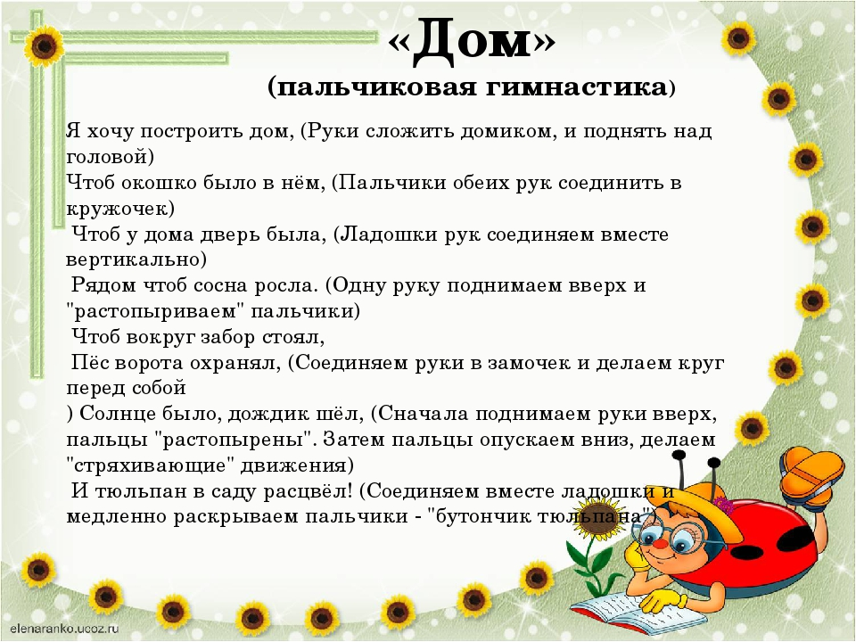

Спрашивает детей, кто хотел бы навести порядок в книжном уголке, в шкафу с настольными играми и т.д.
После труда воспитатель благодарит детей за работу и хвалит их за то, как дружно они работали, как стало красиво в группе.
Воспитатель подводит итог, спрашивает детей о том, что нового они сегодня узнали и что больше всего им понравилось.
Все вместе принимают решение всегда поддерживать порядок и чистоту в группе.

